Муниципальное бюджетное общеобразовательное учреждение г.о. Тольятти «Гимназия №77», Самарская область
445044, Россия, Самарская обл., г.о. Тольятти, ул. Ворошилова, 3

Тематическое направление «Природное наследие»
Номинация: эко-журналистика
Репортаж «Тольяттинский модернизм»

Выполнили:
Цыба Даниил Ильич
ученик МБУ «Гимназия № 77», 8 «А» класс

Цыба Ярослав Ильич
ученик МБУ «Гимназия № 77», 8 «А» класс

Руководитель:
Паук Вера Владимировна,
учитель географии и биологии высшей категории, МБУ «Гимназия № 77»

2024 год
Как гулять по городу? Можно интуитивно и хаотично, импровизируя на ходу. А можно подходить к прогулке по городу осмысленно, целенаправленно. Тогда она превращается в насыщенное и интересное путешествие, богатое открытиями, впечатлениями и эмоциями.
Мы предлагаем совершить вместе с нами необычное путешествие по любимому и родному городу, цель которого: знакомство с архитектурой Тольятти в стиле советского модернизма.
Мы любим путешествовать, играть в шахматы и компьютерные игры, смотреть аниме, танцевать брейк и хип-хоп, заниматься силовым спортом. Большую часть свободного времени посвящаем программированию, занимаемся в Жигулевской долине и учимся этой профессии самостоятельно по урокам в интернете. В этом году мы начали работу по созданию компьютерных игр. Сейчас в процессе разработки игра про Тольятти, в которой есть первый автомобиль, созданный на АвтоВАЗ - ВАЗ 2101, стилизованный под спортивный стиль и некоторые объекты, которые реально существуют в городе. Например, стела «Ладья», которая была создана в 1975 году, и с тех пор является одним из главных символов Тольятти (Рисунок 1).
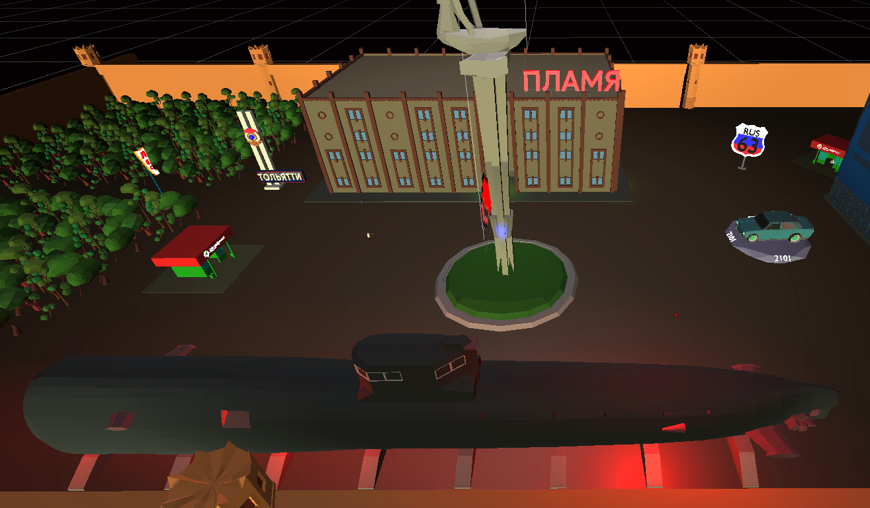 | 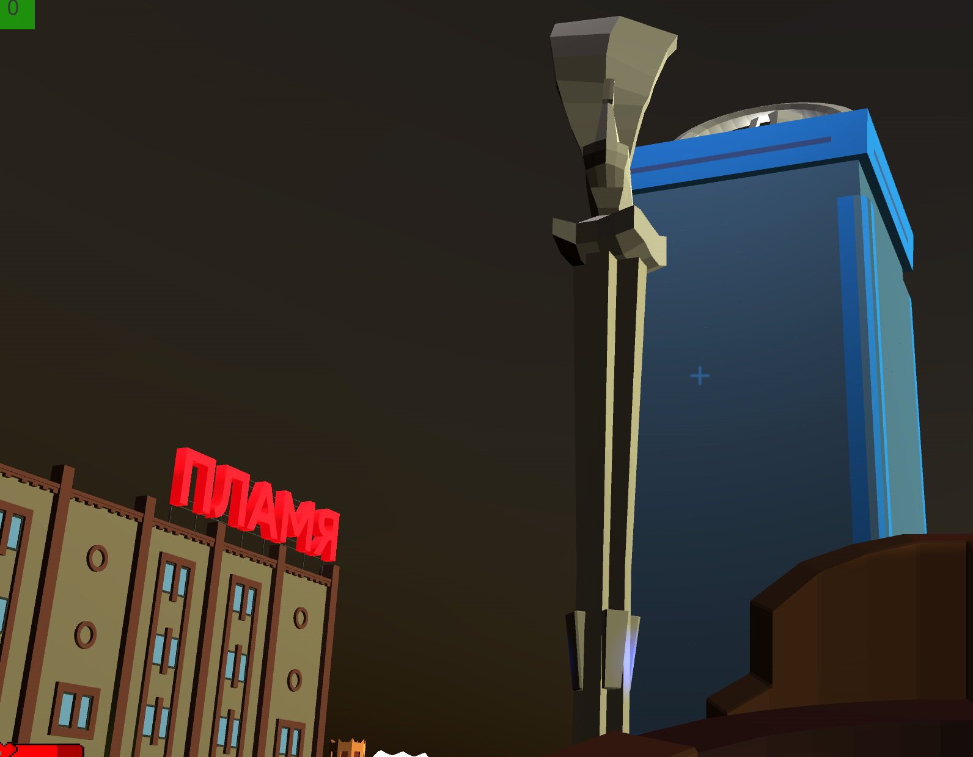
Рисунок 1. Фрагменты компьютерной игры про Тольятти

Как знакомиться с модернисткой архитектурой? Сначала нужно погулять вокруг здания, осмотреть его из далека. Затем постарайтесь уделить внимание деталям, которые украшают здания. Несмотря большое количество бетона, модернистские объекты не выглядят тяжеловесными. Легкость восприятия создает обилие стекла. Особое внимание уделите внешнему и внутреннему декору: барельефы, майолика, мозаика, витражи, люстры, лестницы.
Где увидеть советский модернизм в Тольятти:
- Мозаичная стела-панно «Радость труда»;
- Дворец спорта «Волгарь»;
- Кинотеатр «Сатурн»;
- Культурный центр «Автоград»;
- Мемориал в честь 40-летия Победы в Великой Отечественной войне;
- Сквер 50-летия АВТОВАЗа;
- Дворец пионеров;
- Серия монументально-декоративных композиций «История транспорта».
Каждый город по-своему уникален и Тольятти в этом плане — не исключение. Кто-то называет его городом молодых, а кто-то трижды рожденным, отводя ключевую роль основателю В.Н. Татищеву. В любом случае, Тольятти был и остаётся красивым, уютным и динамичным городом. | 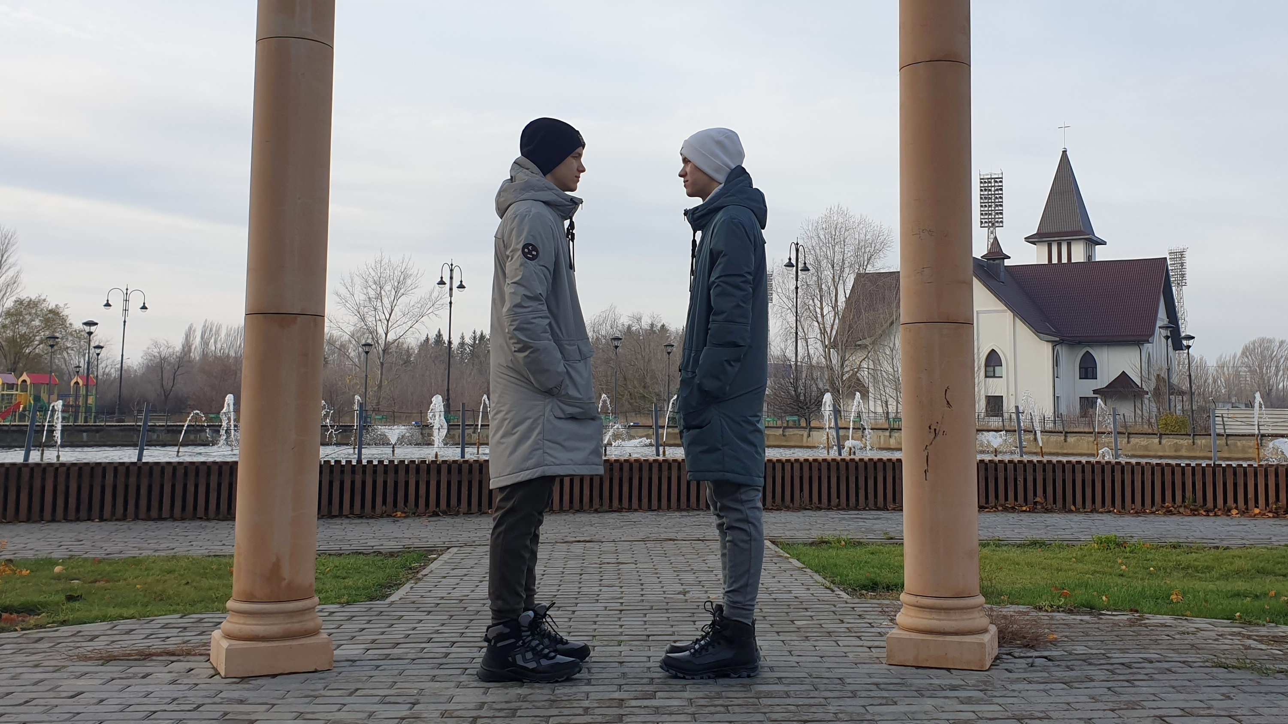
Тольятти - один из наиболее выдающихся произведений архитектуры советского модернизма, город, который целиком можно рассматривать как единый архитектурный ансамбль.
Репортаж «Тольяттинский модернизм» размещён на странице: https://www.youtube.com/watch?v=hhy21_mpXBM
Данный материал используется в МБУ «Гимназия №77» на классных часах и во внеурочной деятельности для знакомства обучающихся с уникальными особенностями истории и культуры родного края.

Использованные ресурсы:
- http://tltmuseum.ru/ru/kulturnoe-nasledie.html
- http://surl.li/psnmi
- http://surl.li/psnmr
- https://clck.ru/revxR

